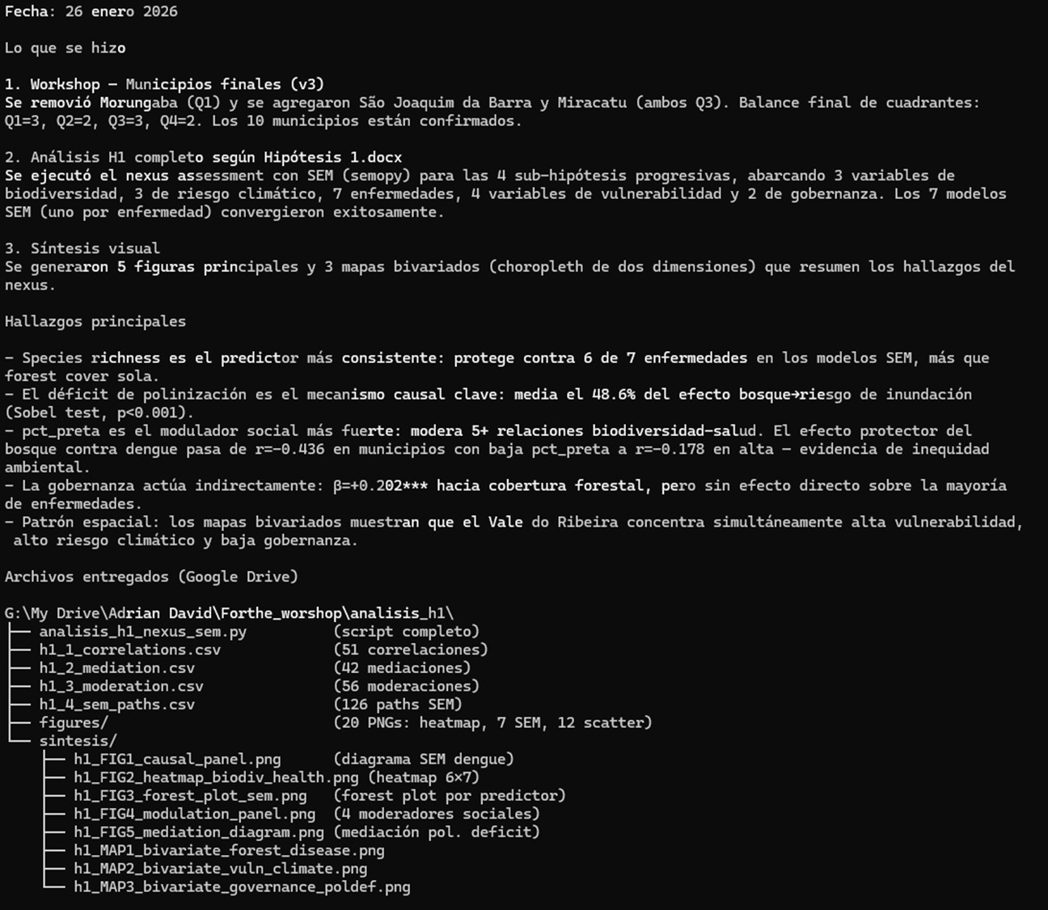
Referente a lo realizado el 26 de Enero - análisis_h1, me pregunto:
1) ¿Cuáles fueron las 7 variables de enfermedades utilizadas?
2) ¿Cuáles fueron las 2 variable de gobernanza utilizadas? ¿Y cómo llego a la decisión de elegir esas dos?
3) ¿Cuáles fueron las variables de vulnerabilidad?
4) ¿Cuáles fueron las variables de riesgo climático? ¿Será que utilizando otras variables de riesgo no se obtendrían resultados diferentes?
Entiendo el poder de índice compuestos, sin embargo me gustaría que saber si el indice compuesto es mejor que todas las variables específicas. Esto puede ser realizado atraves de una selección de modelos previa a correr los SEM. Por ejemplo, digamos que el indice compuesto “C” , es el resultado de la suma de tres variables especificas: “C = C1+C2+C3”. La variable “C” puede ser una variable independiente o dependiente, por simplicidad voy asumir que es una variable independiente, pero espero el mismo proceder para casos en que “C” sea la variable dependiente. En este escenario hipotético de ejemplo, me gustaría ver si la variable “Y” responde al efecto de “C”, para lo que vamos a crear un modelo:
m1<-lmer(Y ~ C+(1|microregião/macroregião), data=all)
m2<-lmer(Y ~ C1+(1|microregião/macroregião), data=all)
m3<-lmer(Y ~ C2+(1|microregião/macroregião), data=all)
m4<-lmer(Y ~ C3+(1|microregião/macroregião), data=all)
model.sel(rank=AIC)
Si existen diferencias del delta AIC menores a dos entonces esa seria la mejor variable con la cual proceder. ¿Tu estas realizando alguna ponderación semejante, o te estas guiando por el mejor r2 para seleccionar las variables que vas a utilizar? Puedes realizar este tipo de evaluación dentro de cada dimensión y tipo de variable. Por ejemplo, prefiero una variable por tipo de enfermedad, dengue. No una variable para todas las enfermedades, a no ser que está asociada a modelos con mejor ajuste. Para ello te pido además de los resultados que has dado, una tabla de resumen , indicando la(s) variable(s) seleccionadas para cada dimensión/tipo de variable. Además representar gráficamente los resultados principales, tanto en gráficos de dispersión, como mapas bivariados.
Otro asunto que me queda la preocupación. A pesar de haber dado foco en las hipótesis a las variables de salud. La verdad es que tengo interés en las relaciones que van desde gobernanza hasta cualquier nivel de riesgo, sea de diversidad, o todo el resto de las dimensiones. Creo que es algo q no especifique bien. Mi entendimiento es que esa información la tienes.

